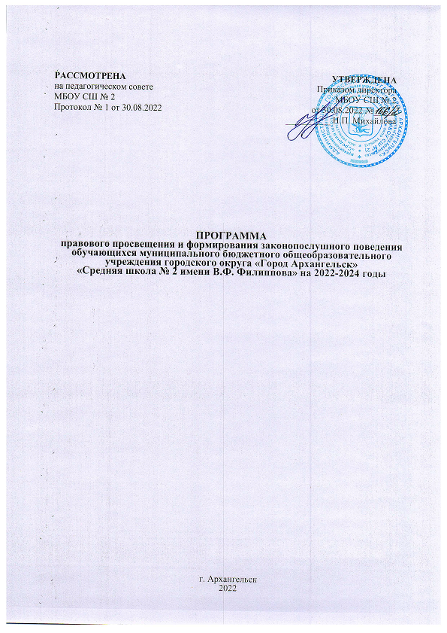

- Паспорт программы

Наименование программы | Программа по формированию законопослушного поведения обучающихся муниципального бюджетного общеобразовательного учреждения городского округа «Город Архангельск» «Средняя школа № 2 имени В.Ф.  Филиппова» на 2022-2024 годы
Срок реализации программы | Программа рассчитана на два года с 01.09.2022 по 31.08.2024.
Цель программы | Формирование законопослушного поведения обучающихся, укрепление системы профилактики безнадзорности и правонарушений обучающихся, создание условий для всестороннего развития несовершеннолетних.
Задачи программы | 1. Проведение комплексных профилактических мероприятий;  2. Осуществление учета несовершеннолетних, не посещающих или систематически пропускающих занятия по неуважительным;  3. Организация и пропаганда здорового образа жизни и социально-полезного поведения обучающихся;  4. Повышение компетентности педагогических работников по приоритетным вопросам профилактики безнадзорности и правонарушений обучающихся;  5. Организация и проведение мероприятий, способствующих всестороннему развитию детей;  6. Оказание социально-психологической и педагогической помощи обучающимся, состоящим на различных видах учета, имеющим отклонения в поведении и обучении;  7. Осуществление профилактики семейного неблагополучия;  8. Организация внутришкольного контроля над осуществлением профилактики безнадзорности и правонарушений несовершеннолетних.
Исполнители программы | - администрация МБОУ СШ № 2;  - педагогические работники МБОУ СШ № 2.
Этапы реализации Программы | 1. Подготовительный этап (сентябрь 2022 г.)  Анализ состояния профилактической работы за 2021-2022 учебный год. Работа с документацией.  2. Практический (с 01.09.2022 по 31.08.2024)  - реализация программы;  - отслеживание результатов;  - корректировка программы;  - отработка технологий и методов работы.  3. Обобщающий (август 2024 г.)  - анализ и обобщение результатов;  - соотнесение полученных результатов с поставленными целями и ожидаемыми результатами;  - оформление и описание результатов.
Ожидаемые результаты реализации Программы | 1. Снижение количества правонарушений среди обучающихся;  2. Уменьшение количества обучающихся, состоящих на различных видах учета;  3. Повышение уровня развития познавательных интересов подростков, включающие навыки конструктивного взаимодействия, успешности самореализации;  4. Формирование правового самосознания обучающихся, родителей;  5. Развитие познавательных интересов обучающихся, их полезной занятости во внеурочное время.  6. Приобретение подростками навыков устойчивости к групповому давлению и избегания ситуаций, связанных с употреблением ПАВ;  7. Уменьшение факторов риска, приводящих к безнадзорности, правонарушениям и злоупотреблению ПАВ в подростковой среде;  8. Формирование здорового образа жизни обучающихся.  Организационные и методические меры.
Организационные и методические меры | - воспитательно-профилактические мероприятия;  - межведомственное взаимодействие.

- Пояснительная записка

Одним из направлений государственной политики Российской Федерации в сфере развития правовой грамотности и правосознания граждан является развитие правового образования и воспитания подрастающего поколения в образовательных организациях общего образования различного вида и типа посредством внедрения в образовательный процесс учебных курсов, программ, учебно-методических материалов, обеспечивающих получение знаний в области права.
Правовое воспитание является одним из важных условий формирования правовой культуры и законопослушного поведения человека в обществе.
Воспитание правовой культуры и законопослушного поведения обучающихся – это целенаправленная система мер, формирующая установки гражданственности, уважения и соблюдения права, цивилизованных способов решения споров, профилактики правонарушений.
Воспитание правовой культуры и законопослушного поведения школьников необходимо рассматривать как фактор проявления правовой культуры личности.
К структурным элементам правовой культуры личности относится знание системы основных правовых предписаний, понимание принципов права, глубокое внутреннее уважение к праву, законам, законности и правопорядку, убежденность в необходимости соблюдения их требованию, активная жизненная позиция в правовой сфере и умение реализовывать правовые знания в процессе правомерного социально-активного поведения.
Система правового воспитания должна быть ориентирована на формирование привычек и социальных установок, которые не противоречат требованиям юридических норм. Центральной задачей правового воспитания является достижение такого положения, когда уважение к праву становится непосредственным, личным убеждением школьника.
Важно, чтобы учащиеся хорошо ориентировались в вопросах законности и правопорядка, знали правоохранительные органы, ориентировались в вопросах правомерного поведения, знали правонарушения и юридическую ответственность, которая предусмотрена за них. Необходимо уделить внимание понятиям «доброта», «порядочность», вопросам морали, морального облика, кодекса чести. В этом состоит уникальность воспитания правовой культуры, формирования законопослушного поведения школьников.
Практическая направленность правового воспитания, формирования законопослушного гражданина предполагает, что недостаточно иметь юридическую информацию, важно уметь грамотно ею пользоваться. Только тогда право защищает человека. В процессе учёбы школьники должны освоить специальные умения и навыки, научиться законным и нравственным способом защиты прав и свобод. Гражданское общество начинается с воспитания гражданина.

3. Общая характеристика содержания деятельности

1. Ликвидация пробелов в знаниях учащихся является важным компонентом в системе ранней профилактики асоциального поведения. Ежедневный контроль успеваемости со стороны классного руководителя и родителей позволяют своевременно принять меры к ликвидации пробелов в знаниях путем проведения индивидуальной работы с такими учащимися, организовать помощь педагогу-предметнику с неуспевающими учениками.
2. Работа с учащимися, пропускающими занятия без уважительной причины, является вторым важным звеном в воспитательной и учебной работе, обеспечивающим успешную профилактику правонарушений.
3. Организация досуга учащихся. Широкое вовлечение учащихся в занятия спортом, художественное творчество, кружковую работу - одно из важнейших направлений воспитательной деятельности, способствующее развитию творческой инициативы ребенка, активному полезному проведению досуга, формированию законопослушного поведения. Классными руководителями должны приниматься меры по привлечению в спортивные секции, кружки широкого круга учащихся, особенно детей «группы риска».
4. Пропаганда здорового образа жизни должна исходить из потребностей детей и их естественного природного потенциала.
5. Правовое воспитание. Широкая пропаганда среди учащихся, их родителей (законных представителей) правовых знаний – необходимое звено в профилактике асоциального поведения. Проведение бесед на классных часах, родительских собраниях о видах ответственности за те или иные противоправные поступки, характерные для подростковой среды виды преступлений, понятий об административной, гражданско-правовой, уголовной ответственности несовершеннолетних и их родителей дают мотивацию на ответственность за свои действия.
6. Профилактика наркомании и токсикомании.
7. Предупреждение вовлечения учащихся в экстремистские организации. Весь педагогический коллектив поводит работу по предупреждению вовлечения учащихся в экстремистские настроенные организации и группировки. К участию в массовых беспорядках, хулиганских проявлениях во время проведения спортивных мероприятий, распространению идей, пропагандирующих межнациональную, межрелигиозную рознь привлекаются учащиеся старших классов.
8. Работа по выявлению учащихся и семей, находящихся в социально-опасном положении. При выявлении негативных фактов классные руководители информируют Совет профилактики школы. Классные руководители проводят беседы с родителями, взрослыми членами семьи, составляют акты обследования жилищных условий, выясняют положение ребенка в семье, его взаимоотношения с родителями. Некоторые посещения проводятся с сотрудниками ПДН.
9. Проведение индивидуальной профилактической работы. Одним из важнейших направлений профилактической школьной деятельности является выявление, постановка на ВШУ учащихся с асоциальным поведением индивидуальная работа с ними.
4. План реализации программы (ежегодно)

№ п/п | Наименование | Срок исполнения | Ответственные
Административно-управленческая работа
1 | Составление социальных паспортов классов | сентябрь | Классные руководители, социальный педагог
2 | Составление баз данных:  - учащихся, состоящих на различных видах учета;  - учащихся, имеющих проблемы в поведении и обучении. | сентябрь | социальный педагог
3 | Контроль посещаемости занятий | В течение года | Классные руководители, социальный педагог
4 | Проведение заседаний Совета профилактики | По мере необходимости, но не реже 1 раза в квартал | заместитель директора по воспитательной работе, социальный педагог
5 | Проведение социально-психологического тестирования | Октябрь-ноябрь | Социальный педагог, педагог-психолог
6 | Организация занятости учащихся в каникулярное время | Май | Классные руководители, социальный педагог
Деятельность школьных объединений
7 | Деятельность отряда правовых волонтеров | В течение года | Руководитель отряда, заместитель директора по воспитательной работе
8 | Деятельность отряда волонтеров-медиков | В течение года | Руководитель отряда, заместитель директора по воспитательной работе
9 | Реализация программы наставничества «Вместе сильнее» | В течение года | заместитель директора по воспитательной работе, классные руководители
10 | Участие в социальном проекте «Наставник» | Апрель | Социальный педагог
11 | Привлечение учащихся в систему дополнительного образования | В течение года | Классные руководители, педагоги дополнительного образования
12 | Деятельность ВПК «Гвардейская смена» | В течение года | Руководитель ВПК, классные руководители
13 | Работа Совета учащихся. Включение учащихся из «группы риска» в работу по проведению рейдов на тему соблюдения правил внутреннего распорядка учащихся | ежеквартально | Социальный педагог, педагог-организатор
Массовые мероприятия
14 | Проведение Дней здоровья | В течение года | Классные руководители, учителя физической культуры
15 | Неделя безопасности дорожного движения «Внимание, дети!»  Мероприятия месячников безопасности и гражданской защиты детей | Сентябрь, май | заместитель директора по воспитательной работе, классные руководители, руководитель отряда ЮИД
16 | Проведение декады правовых знаний | 3-4 неделя марта | заместитель директора по воспитательной работе, классные руководители
17 | Проведение правовых лекториев приглашенными специалистами: сотрудниками ПДН, МЧС, юристами, сотрудниками Управления Росгвардии по Архангельской области | В течение года | заместитель директора по воспитательной работе
Конкурсные мероприятия
18 | Выборы руководителя школы на День самоуправления (в соответствии с избирательным правом РФ) | сентябрь | Педагог-организатор
19 | Тренинг «Умеешь ли ты сказать НЕТ!» | октябрь | Педагог-психолог
20 | Конкурс буклетов «Умей сказать НЕТ!» | ноябрь | Педагог-организатор,  классные  руководители
21 | Акция с раздачей буклетов по противодействию коррупции «Что нужно знать о коррупции» | декабрь | Социальный педагог, педагог-организатор
22 | Мероприятие «Право есть у каждого», посвященное Дню Конституции | декабрь | Социальный педагог, педагог-организатор
23 | Конкурс рисунков «Я выбираю жизнь!» «Мир без вредных привычек!» | февраль | Педагог-организатор,  классные  руководители
24 | Конкурс плакатов | март | Педагог-организатор,  классные  руководители
25 | Акция «Думай до, а не после» | апрель | заместитель директора по воспитательной работе, педагог-организатор
26 | Проведение конкурса «Рейтинг классов» | В течение года (промежуточный итог – декабрь, итог – май) | заместитель директора по воспитательной работе
Всеобучи
27 | Родительские всеобучи | По отдельному плану | заместитель директора по воспитательной работе, классные руководители
28 | Классные часы | По отдельному плану | заместитель директора по воспитательной работе, классные руководители
29 | Совещания с педагогическими работниками | По отдельному плану | Директор

План проведения классных часов

№ п/п | Тема | Дата
1-4 классы
1 | «Правила поведения» | Первая неделя сентября
2 | «Добро и зло», «Милосердие» | Октябрь
3 | «Что такое справедливость и сочувствие» | Ноябрь
4 | «Что такое уважение и взаимопонимание» | Декабрь
5 | «Что значит быть вежливым» | Январь
6 | «Ребенок и закон» | Февраль
7 | «Поступки плохие и хорошие» | Март
8 | «Права и обязанности школьника» | Апрель
9 | «Свой и чужой» | Май
5-9 классы
1 | «Законы жизни школьного коллектива» | Первая неделя сентября
2 | «Что такое порядочность» | Октябрь
3 | «Правила доверия» | Ноябрь
4 | «Конфликты в коллективе и способы их разрешения» | Декабрь
5 | «Я - гражданин России» | Январь
6 | «Преступление и наказание» | Февраль
7 | «Действие и бездействие» | Март
8 | Умей сказать «нет» | Апрель
9 | «Ты не прав, если ты не знаешь своих прав» | Май
10-11 классы
1 | «Что такое порядочность» | сентябрь
2 | «Закон и подросток» | Октябрь
3 | «Что значит быть принципиальным» | Ноябрь
4 | «Что такое цель жизни» | Декабрь
5 | «Я - гражданин России» | Январь
6 | «Взрослая жизнь — взрослая ответственность» | Февраль
7 | «Закон о наркотиках» | Март
8 | «Мои права — мои обязанности» | Апрель
9 | Как не стать жертвой преступления» | Май
План проведения родительских всеобучей

№ п/п | Наименование | Дата
2022-2023 учебный год
1 | «Семья и школа – партнеры в воспитании и обучении несовершеннолетних» | сентябрь
2 | «Как привить ребенку хорошие манеры и научить культуре поведения. Личный пример (родителей) как главный метод воспитания. Пагубность употребления нецензурной лексики в семье» (1-4 классы)  «Как манера общения родителей и привычные сценарии поведения в семье влияют на установки детей» (5-11 классы) | ноябрь
3 | «Права ребёнка – обязанности родителей» | февраль
4 | «Права и обязанности несовершеннолетних» | апрель
2023-2024 учебный год
5 | «Детская агрессивность, ее причины и последствия. Воспитание ненасилием в семье» | сентябрь
6 | «Свободное время - для души и с пользой или Чем занят ваш ребенок?» | ноябрь
7 | «Как уберечь подростка от насилия?» | февраль
8 | «Конфликты с собственным ребенком и пути их разрешения» | апрель

План проведения совещаний с педагогическими работниками

№ п/п | Наименование | Дата
2022-2023 учебный год
1 | «Правовое воспитание как направление учебно-воспитательного процесса» | октябрь
2 | «Причины отклонений в поведении «трудных» обучающихся» | декабрь
3 | «Неблагополучные условия семейного воспитания» | апрель
2023-2024 учебный год
4 | «Работа с семьями повышенной конфликтности» | октябрь
5 | «Детская агрессия» | февраль

Тематика онлайн-викторин

№ п/п | Дата | Тема | Ответственный
1 | 7 апреля | Всемирный день здоровья | Заместитель директора по воспитательной работе
2 | 23 апреля | Всемирный день книги и авторского права
3 | 12 июня | День России
4 | 22 августа | День Государственного флага России
5 | 4 ноября | День народного единства
6 | 12 декабря | День Конституции Российской Федерации

